ОБРАЗОВАТЕЛЬНЫЙ МИНИМУМ | Предмет | Русский язык
 | Класс | 10
 | Четверть | 1

Тема, термин | Содержание, определение
Основные функции языка | Коммуникативная, когнитивная(познавательная), кумулятивная (культуроносная), эстетическая
Основные функции  русского языка | Средство общения, средство межнационального  общения, государственный язык, мировой язык
Основные единицы  разных уровней языка | Фонетический – звук, морфемный – морфема, лексический – слово, синтаксический – словосочетание, предложение
Синтаксические  синонимические  конструкции | Синонимические конструкции – это (синтаксические синонимы)  конструкции, совпадающие по своему значению при различии  формального построения, Ступеньки лестницы — лестничные  ступеньки. Проза Лермонтова — лермонтовская проза.
Фразеологизмы | Устойчивые по составу словосочетания, образные выражения,  употребляемые в переносном значении  Водой не разольёшь Воду в решете носить, Воды в рот набрал.
Архаизмы | Устаревшие слова, словосочетания, грамматические формы и  синтаксические конструкции, использующиеся в высоком  поэтическом стиле и придающие художественной речи  торжественность. ланиты — щёки; перст — палец
Историзмы | Устаревшие слова, названия исчезнувших понятий, предметов,  явлений. Боярин, бортничать
Неологизмы | Новообразованное (или нововведенное в язык) слово или выражение, отражающее появление в жизни людей новых понятий, явлений, предметов. Гуглить, дедлайн
Диалектизмы | Слова и выражения, присущие народной речи,  употребляемые жителями определенной территории. Буряк — свекла, баять — говорить, кочет - петух, зенки - глаза, баситься - рядиться,щеголять
Жаргонизмы | Эмоционально и экспрессивно окрашенная речь, ненормативный  условный язык какой –либо социальной группы. Офигел, халява,  крышка.
Профессионализмы | Слова и выражения, свойственные речи людей различных  профессий, но не ставшие общеупотребительными. в речи  моряков ходит - плавает, компАс, рапОрт, склянка, кок,  камбуз;у автомобилистов - искрА, дворники, "копейка" и т. д
Термины | Слова, обозначающие научные понятия.

ОБРАЗОВАТЕЛЬНЫЙ МИНИМУМ | Предмет | Русский язык
 | Класс | 10
 | Четверть | 2

Тема, термин | Содержание, определение
Лексические группы | Синонимы (лексические) – слова одной части речи, близкие по значению.  Синонимы (контекстные) – слова, близкие по значению в  определенном контексте.
Антонимы (лексические) – слова одной частиречи,
противоположные по значению. Антонимы (контекстные) – слова, противоположные по значению в данном контексте.
Паронимы – однокоренные слова, похожие по звучанию, но
разные по значению.
 | Омонимы – слова одной части речи, одинаковые по звучанию и написанию, но разные по значению.
 | Многозначные слова – слова, имеющие несколько лексических значений.
Словообразующие и  формообразующие аффиксы. | В слове, членимом на морфемы, помимо корня, выделяются аффиксы: приставка (префикс), суффикс, окончание (флексия), соединительные гласные о,е (интерфиксы) и постфикс. Аффиксы, использующиеся для образования формы слова, называются формообразующими (словоизменительными). Аффиксы, которые используются при образовании нового слова, называются словообразующими (словообразовательными).
Классификация частей  речи | 1) Самостоятельные части речи – части речи, называющие  предметы, признаки, действия, количество, отвечающие на  вопросы и являющиеся в предложении его членами.  2) Служебные части речи – части речи, не имеющие предметного лексического значения, не отвечающие на вопросы и не являющиеся членами предложения.  Отдельную категорию составляют междометия и  звукоподражательные слова.

ОБРАЗОВАТЕЛЬНЫЙ МИНИМУМ | Предмет | Русский язык
 | Класс | 10
 | Четверть | 3

Тема, термин | Содержание, определение
Словообразующие и  формообразующие аффиксы. | В слове, членимом на морфемы, помимо корня, выделяются аффиксы: приставка (префикс), суффикс, окончание (флексия), соединительные гласные о,е (интерфиксы) и постфикс.  Аффиксы, использующиеся для образования формы слова, называются  формообразующими (словоизменительными). Аффиксы, которые используются при образовании нового слова, называются словообразующими (словообразовательными).
Классификация  частей речи | Самостоятельные части речи – части речи, называющие предметы,  признаки, действия, количество, отвечающие на вопросы и являющиеся в  предложении его членами.  Служебные части речи – части речи, не имеющие предметного лексического значения, не отвечающие на вопросы и не являющиеся членами предложения.  Отдельную категорию составляют междометия и звукоподражательные слова.
Самостоятельные части речи Служебные части речи
1. Имя существительное 1. Предлог
2. Имя прилагательное 2. Союз
3. Имя числительное 3. Частица
4. Местоимение
5. Глагол
6. Причастие
7. Деепричастие
8. Наречие
9. Категория состояния
Правописание Н  и НН в разных  частях речи | Н и НН в прилагательных, образованных от существительных.  Н и НН  1. Суффиксы ИН, АН, ЯН искл.: оловяННый, стекляННый, деревяННый  1.Основа на Н + Н  2. Прилагательные, не имеющие суффикса: юный, румяный, синий,  зеленый, пряный, свиной, фазаний.  2. Суффиксы ОНН, ЕНН искл.: ветреный (НО БЕЗветренный)  В кратких прилагательных столько Н, сколько в полных !  НН и Н в причастиях и отглагольных прилагательных.  НН  1. Есть приставка (кроме НЕ) искл.: смышлёный, названый брат, посажёный отец  Образованы от глаголов несовершенного вида.  2. Есть суффиксы ОВА, ЕВА, ИРОВА искл: кованый, жеваный  Нет противопоставления и зависимых слов  3. Есть зависимые слова  4. Образованы от глаголов совершенного вида.  5. В словах: деланный, желанный, неслыханный, невиданный, нежданный, негаданный, нечаянный, окаянный.  Н  Нет приставки, нет зависимого слова, в кратких причастиях.
Правописание  Личных окончаний  глаголов | 1 спряжение- Е 2 спряжение- И.  Ко 2 спряжению относятся все глаголы на 1) -ить  Искл.: брить, стелить, зиждиться  2) 11 глаголов-исключений: гнать, держать,  смотреть, видеть, дышать, слышать, ненавидеть,  обидеть, терпеть, зависеть, вертеть.

ОБРАЗОВАТЕЛЬНЫЙ МИНИМУМ | Предмет | Русский язык
 | Класс | 10
 | Четверть | 4

Тема, термин | Содержание, определение
Правописание НЕ  с разными  частями речи | 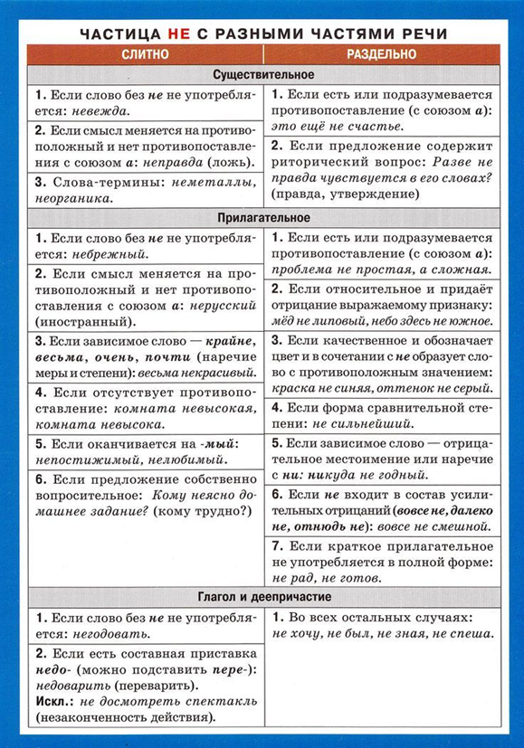
Слитные, дефисные и раздельные написания | Знать слитные, дефисные и раздельные написания слов
Стилистика | Знать типы и стили речи.Их функциональные особенности. Типы речи: книжный и разговорный. Стили: научный, официально-деловой, художественный, публицистический.

